ASSUNTO: Indica-se ao Excelentíssimo Senhor Prefeito Municipal Carlos Nelson Bueno através da Secretaria competente, para que seja feita a revitalização da lombada e os bancos da praça localizada na Rua Antônio Moreno Peres, altura do número 409, Jardim Maria Beatriz.

DESPACHO

SALA DAS SESSÕES ____/____/_____

PRESIDENTE DA MESA

INDICAÇÃO Nº / 2017
SENHOR PRESIDENTE,
SENHORES VEREADORES e VEREADORAS,

INDICAR na forma regimental, e depois de ouvido o Douto Plenário desta Casa, que seja oficiado ao Excelentíssimo Senhor Prefeito Municipal Carlos Nelson Bueno, através da Secretaria competente, para que seja feita a revitalização da lombada e os bancos da praça localizada na Rua Antônio Moreno Peres, altura do número 409, Jardim Maria Beatriz.

Salienta-se que tal pedido está sendo feito pelos munícipes desta localidade, devido a lombada estar desgastada e sem a pintura informativa, o que a noite acaba complicando o trânsito no local, já que a mesma fica “invisível”. Pede-se também que seja feita a manutenção nos bancos da praça deste mesmo local, pois estão depredados, conforme pode ser verificado na foto abaixo anexada.

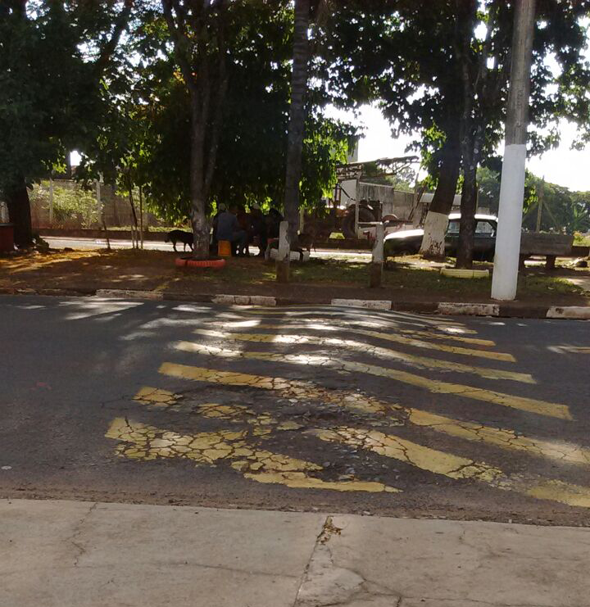

SALA DAS SESSÕES “VEREADOR SANTO RÓTOLLI”, aos 09 de outubro de 2017.

VEREADOR DOUTOR TIAGO CESAR COSTA
